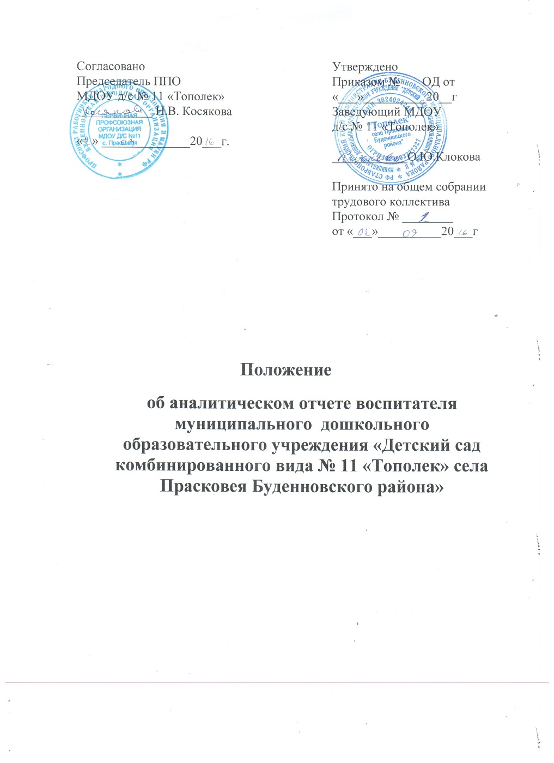

1. Общие положения

1.1. Настоящее положение регулирует требования к аналитическому отчету воспитателя муниципального дошкольного образовательного учреждения « Детский сад комбинированного вида № 11 «Тополек» села Прасковея Буденновского района» (далее – Положение), как одному из важнейших элементов отчетной документации МДОУ д/с № 11 «Тополек» (далее – Учреждение).
1.2 Цель аналитического отчета – собрать, систематизировать и зафиксировать результаты деятельности педагога и его воспитанников за учебный год.
1.3. Функции аналитического отчета
Аналитический отчет необходим:
- для подведения итогов проделанной работы за год в каждой возрастной группе;
- грамотного планирования дальнейшей деятельности воспитателя;
- оформления аттестационного портфолио;
- установления преемственности работы в минувшем и новом учебном году;
- составления очередного годового плана Учреждения.
1.4. Срок данного положения неограничен (действует до принятия нового).

2. Порядок формирования аналитического отчета
2.1. Аналитический отчет составляется воспитателями групп в мае месяце каждого учебного года и сдается 20 мая старшему воспитателю для составления Публичного доклада.
2.2. Технология написания отчета предусматривает:
- сбор данных о состоянии воспитательно-образовательного процесса (наблюдение, беседы, тестирование, анкетирование и т.д.);
- изучение и анализ полученных данных;
- определение факторов и условий, оказывающих положительное влияние на конечный результат;
- выявление проблем;
- поиск способов устранения выявленных недостатков.

3. Структура, содержание отчета и механизм его оформления
3.1. Аналитический отчет имеет:
- титульный лист, который содержит название Учреждения, наименование отчета, название группы, ф.и.о. воспитателей группы;
- основную часть, которая включает в себя:
- общую характеристику группы (данные о количестве и возрасте детей на начало и конец года, уточняется, сколько среди них девочек и мальчиков, описываются взаимоотношения воспитанников в группе);
- краткую характеристику мероприятий, проведенных в течение года с целью решения каждой из задач (название, дата проведения, статус (групповое, общесадовское, выездное) участники, результат);
- данные о результатах участия детей в конкурсах, спортивных соревнованиях, кружках, фестивалях и т.д. (можно пометить отзывы родителей);
- работа по обновлению предметно-развивающей среды (оформление пособий, группы, проведение выставок, оформление уголков), какое влияние оказало на детей;
- результаты мониторинга освоения детьми основной общеобразовательной программы;
- работа по повышению квалификации и распространению педагогического опыта воспитателя (курсы повышения квалификации, участие в семинарах, круглых столах, методических объединениях, профессиональных конкурсах, наличие печатных работ);
- вывод о проделанной работе;
- цели и задачи на следующий учебный год.
3.2. Материалы для аналитического отчета собираются воспитателями в течение всего учебного года.
3.3. Аналитический отчет сдается в электронной форме файловым документом Word. Шрифт TimesNewRoman 12, межстрочный интервал 1,5, верхнее и нижнее поле1,7, правое и левое 2см. В отчете могут присутствовать графики, таблицы, диаграммы.
3.4. Представление аналитического отчета на педагогическом совете должен сопровождаться презентацией (фото, диаграммы, таблицы)

